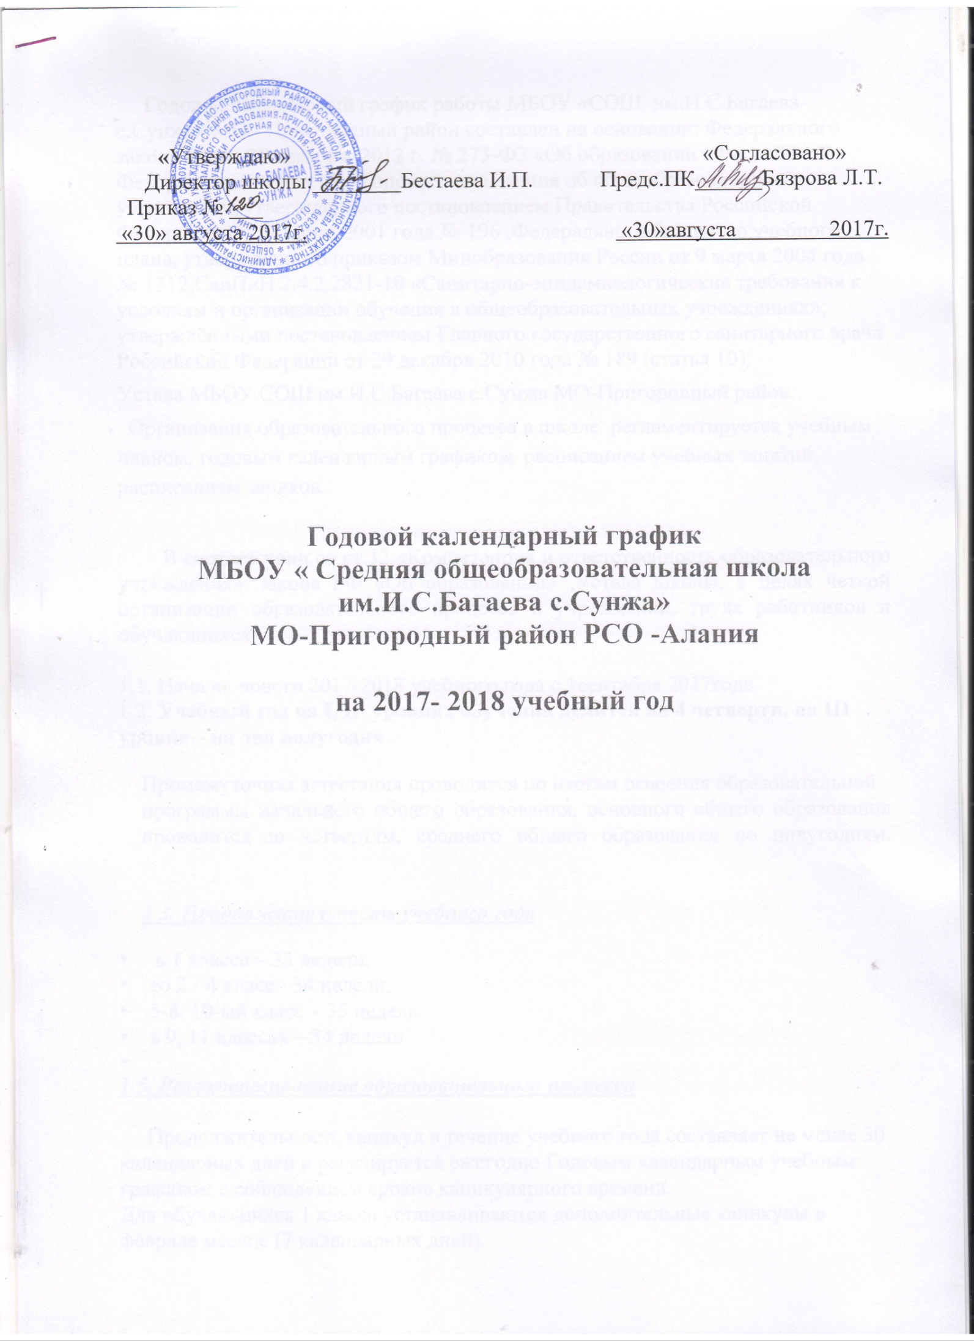

Годовой календарный график работы МБОУ «СОШ им.И.С.Багаева с.Сунжа» МО - Пригородный район составлен на основании: Федерального закона РФ от 29 декабря 2012 г. № 273-ФЗ «Об образовании в Российской Федерации» (п.10 ст.13); Типового положения об общеобразовательном учреждении, утверждённого постановлением Правительства Российской Федерации от 19 марта 2001 года № 196 ,Федерального базисного учебного плана, утвержденного приказом Минобразования России от 9 марта 2004 года № 1312,СанПиН 2.4.2.2821-10 «Санитарно-эпидемиологические требования к условиям и организации обучения в общеобразовательных учреждениях», утверждёнными постановлением Главного государственного санитарного врача Российской Федерации от 29 декабря 2010 года № 189 (статья 10);
Устава МБОУ СОШ им.И.С.Багаева с.Сунжа МО-Пригородный район..
Организация образовательного процесса в школе регламентируется учебным планом, годовым календарным графиком, расписанием учебных занятий, расписанием звонков.

В соответствии со ст.32 «Компетенция и ответственность образовательного учреждения» Закона РФ «Об образовании» ,Устава школы, в целях четкой организации образовательного процесса в учреждении, труда работников и обучающихся:

1.1. Начало нового 2017-2018 учебного года с 1сентября 2017года.
1.2. Учебный год на I, II уровнях обучения делится на 4 четверти, на III уровне – на два полугодия

Промежуточная аттестация проводится по итогам освоения образовательной
программы начального общего образования, основного общего образования проводится по четвертям, среднего общего образования по полугодиям.
1.3. Продолжительность учебного года

- в 1 классе – 33 недели,
- со 2 - 4 класс - 34 недели,
- 5-8, 10-ый класс – 35 недель,
- в 9, 11 классах – 34 недели

1.5. Регламентирование образовательного процесса

Продолжительность каникул в течение учебного года составляет не менее 30 календарных дней и регулируется ежегодно Годовым календарным учебным графиком с соблюдением сроков каникулярного времени.
Для обучающихся 1 класса устанавливаются дополнительные каникулы в феврале месяце (7 календарных дней).
Сроки проведения каникул в 2017-2018 учебном году:

Период обучения | Каникулы
1-ая четверть  со 01.09.2017г. по  28.10. 2017г. | с 30.10 2017г. - по 05. 11.2017г.  (осенние- 7дней)
2-ая четверть  с 06.11.2017г.- по 29.12. 2017г. | с 30.12 2017г. - по  12.01.2017г.  (зимние-12 дней)
3 четверть  13. 01.2018г.- по 25.03.2018г. | С26.03.2018г.по 03.04.2018г.  (весенние-7дней)
4 четверть
04.04.2018г. по 30.05.2018г.
Дополнительные каникулы для обучающихся 1 классов | с 05 .02.2018г.-  по 11 .02.2018г.

Устанавливаются следующие сроки школьных каникул:
осенние каникулы - с 30.10.2017 по 05.11.2017 (7 дней);
зимние каникулы - с 30.12.2017 по 12.01.2018 (14 дней);
весенние каникулы - с 26.03.2018 по 03.04.2018 (9 дней).
Дополнительные каникулы для первоклассников - с 05.02.2018 по 11.02.2018 (7 дней).

1.6. Организовать учебные занятия в группах в кратковременного пребывания
и в 1 –ых классах по пятидневной рабочей неделе.
Учебные занятия во 2-11 классах занятия проводить по шестидневной учебной неделе.
Доставку детей в школу и обратно осуществлять школьным автобусом.
(Список прилагается)

Учебные занятия организуются в одну смену.

Регламентирование образовательного процесса на неделю

Продолжительность учебной рабочей недели устанавливается в соответствии с требованиями СанПиН 2.4.2.2821-10:
5-ти дневная рабочая неделя в 1 классах;
6-ти дневная рабочая неделя в 2 - 11классах общеобразовательных классах, обеспечивающих углубленную подготовку по математике, русскому языку (элективные курсы);

Продолжительность урока:

2-11 классы – 40минут
1 класс:
35 минут – в сентябре-октябре по 3 урока в день,
35 минут – в ноябре-декабре по 4 урока в день,
40 минут – в январе – мае по 4 урока в день.

1.7. Предварительный звонок на урок -8.15
Начало занятий в 8.30

Расписание звонков:

1-й урок: с 8-30 – 9-10 Перемена 10 минут

2-й урок: с 9-20 – 10-00 Перемена 10минут

3-й урок: с 10-10– 10-50 Перемена 20 минут

4-й урок: с 11-10– 11-50 Перемена 10 минут

5-й урок: с 12-00 – 12-40 Перемена 10 минут

6-й урок: с 12-50 – 13-30 Перемена 10 минут

7-й урок: с 14-50 – 15-35

1.9.Учащимся и учителям после первого (предварительного) звонка на урок находиться в учебном кабинете. По окончании урока учащиеся выходят из кабинета, в котором проводится проветривание

1.20.Во время перемен в коридорах в обязательном порядке находятся дежурные учителя и классный руководитель дежурного класса. Дежурные учителя обеспечивают дисциплину учащихся на переменах, несут ответственность за жизнь и здоровье обучающихся, их поведение на всех переменах и за сохранность школьного имущества.
1.21.Учитель физкультуры несет ответственность за жизнь и здоровье обучающихся в спортивном зале и за сохранность имущества.

1.22.Учителям первых классов в течение сентября встречать учащихся класса у входа в школу.
1.23.Учителям начальных классов по окончанию уроков выводить учащихся из кабинета в раздевалку и присутствовать там до ухода из здания школы всех учащихся класса.
1.24.Всем педагогам школы приходить на работу не позднее, чем за 15 минут до начала урока своего первого урока, а дежурным учителям – не позднее, чем за 20 минут.

1.25.Аттестацию учащихся проводить по четвертям во 2-9 классах, а в 9- 11 классах по полугодиям.
1.26. Всем учителям, педагогам дополнительного образования проводить занятия строго по расписанию, утвержденному директором школы.

1.27.Внеклассные мероприятия проводить по плану. Проведение всех внеклассных мероприятий, занятий дополнительного образования, а также пребывание учителей, других педагогических работников школы, учащихся в здании школы допускается до 18.00.

1.28. Классным руководителям сопровождать детей в столовую, присутствовать при приёме пищи учащимися и обеспечивать порядок в столовой.
1.29. Проведение экскурсии, походов, прогулок с учащимися разрешить только после издания соответствующего приказа по школе с обязательным проведением инструктажа по ТБ и записью в соответствующем журнале.
Ответственность за жизнь и здоровье учащихся во время выездных мероприятий возложить на учителя или другого работника школы, который назначен сопровождающим приказом.
1.30. Для проведения любых мероприятий за пределами учебного плана и плана работы школы (родительских собраний, экскурсий) получить разрешение директора, предоставив ему в письменной форме полную информацию о планируемом мероприятии не позднее, чем за неделю до его начала (место, время, участники, ответственные лица).

Общий режим работы школы:

- Школа открыта для доступа в течение 6 дней в неделю с понедельника по субботу, выходным днем является воскресенье.
-В праздничные дни, установленные законодательством РФ, образовательное учреждение не работает, организовано дежурство по школе.
-В каникулярные дни общий режим работы школы такой же.

Годовой календарный учебный график на 2017-2018 учебный год регламентируется следующими документами:

Приказы директора школы:
- О режиме работы школы на учебный год,
- Об организации питания,
- Об организованном окончании четверти, полугодия, учебного года,
- О работе в выходные и праздничные дни.
Расписанием:
- Учебных занятий,
- Занятий внеурочной деятельности,
- Занятий дополнительного образования в ОУ (кружки, секции и т.д.),
Графики дежурств:
- классных коллективов
- педагогов на в коридоре и в столовой школы
- дежурных администраторов
Должностными обязанностями:
- дежурного администратора
- дежурного учителя

